Universidad Mariano Gálvez de Guatemala

Facultad de Ingeniería de Sistemas de Información y ciencias de la computación
Programación I
Ing. David Álvarez

TAREA III - ENTRADAS Y CONVERSIONES

Ana Gabriela Guzmán Lemus
9941 – 25 - 2074
01/03/2026

PARTE I – ANÁLISIS DE EXPRESIONES
- En cout << 12 + 6 * 2; primero se realiza la multiplicación (6 * 2 = 12) y luego la suma (12 + 12), resultado: 24.
- En cout << (12 + 6) * 2; los paréntesis obligan a sumar primero (18) y luego multiplicar por 2, resultado: 36.
- En double x = 5 / 2; ambos valores son enteros, así que se hace división entera (5 / 2 = 2).
- Aunque x es double, guarda 2.0 porque la división ya se hizo como entera antes de asignar.
- En cout << x; se imprime 2 (o 2.0 según formato).
- En cout << (double)5 / 2; se convierte 5 a decimal (5.0 / 2), la división es real y el resultado es 2.5.
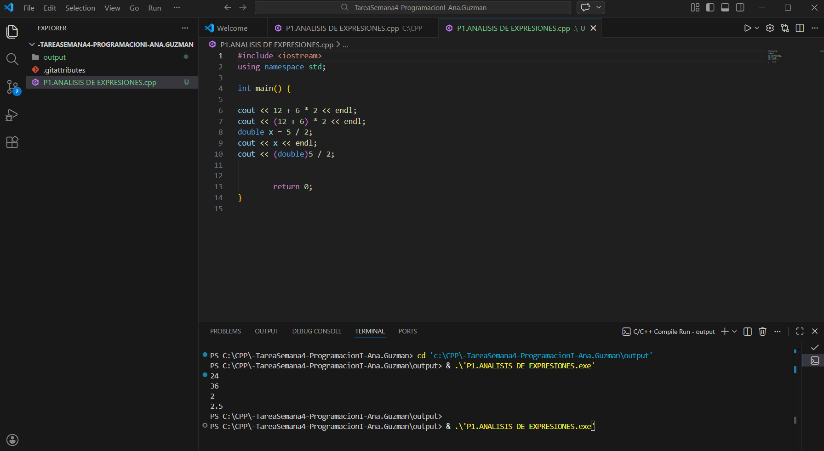

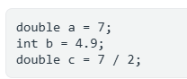
PARTE II – CONVERSIÓN DE TIPOS

double a = 7;
- Tipo de conversión: double
- Valor almacenado: 7.0
- ¿Hay pérdida de información? No porque el número entero 7 se convierte a decimal sin perder datos.
int b = 4.9;
- Tipo de conversión: double
- Valor almacenado: 4
- ¿Hay pérdida de información? Sí porque se elimina la parte decimal si se usa int,
double c = 7 / 2;
- Tipo de conversión: double
- Proceso: tomamos el 7 y lo dividimos en 2, quedando un resultado de 3.5
- Valor almacenado: 3.5
- ¿Hay pérdida de información? Sí, Se pierde porque la división se realizó como entera antes de asignarse al double

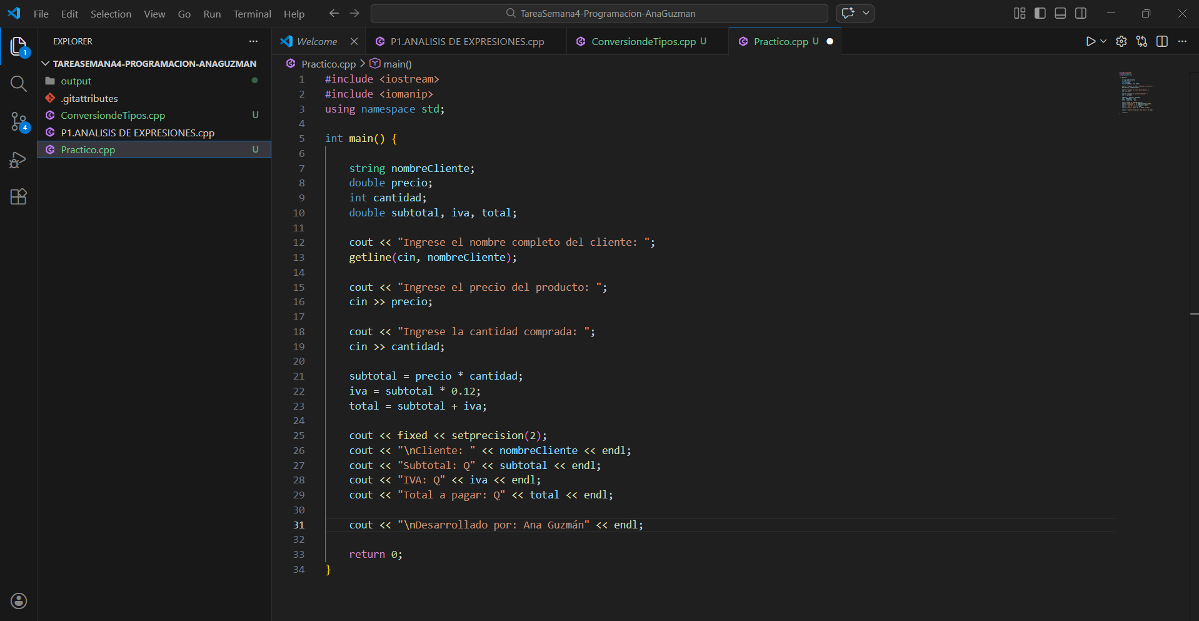
PARTE III – PROGRAMA PRÁCTICO

